AUFROLLEN; GLÄTTEN; FERTIG!
WEBER ROLLSPACHTEL MALERFINISH TO GO ALS PRODUKT DES JAHRES AUSGEZEICHNET

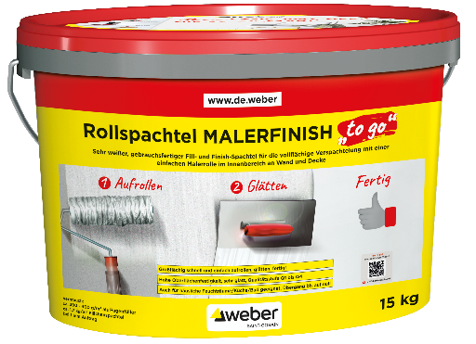
Düsseldorf, 26.03.2024. Der Rollspachtel Malerfinish „to go“ von Saint-Gobain Weber wurde von der Fachzeitschrift „baumarktmanager“ zum Produkt des Jahres 2023 / 2024 in der Kategorie Bauen gekürt. Die aus fünf Branchenexpert*innen bestehende Jury wählte jeweils einen Sieger in den Kategorien Bauen, Garten, Technik und Wohnen. Damit legte der Rollspachtel einen fulminanten Start hin, denn zwischen Produktidee und Auszeichnung liegen lediglich 12 Monate.
Aufrollen statt anklatschen
Der Erfolg ist nicht überraschend, denn das innovative Produkt verändert das Spachteln von Grund auf: Bislang wird eine Spachtelmasse mit einer Kelle auf die Wand aufgetragen und verstrichen. Dabei überall die gleiche Schichtdicke herzustellen, ist für Laien nahezu unmöglich; Unebenheiten und Ansätze bleiben sichtbar und müssen aufwändig abgeschliffen werden. Viele Heimwerker verzichten daher auf den edel-puristischen Look gespachtelter Wände und wählen stattdessen Tapeten.
Der Ansatz des Weber Rollspachtels ist anders: Das Produkt wird bereits verarbeitungsfertig im Eimer geliefert und muss lediglich mit einer Malerrolle aufgetragen werden. Durch das Aufrollen entsteht eine gleichmäßige Schicht, die im Anschluss nur noch leicht geglättet werden muss. So erzielen auch Heimwerker mühelos eine feine, ebene Spachteloberfläche bis zur Qualitätsstufe Q4.
Der Weber Rollspachtel ist auch für häusliche Feuchträume wie Küche oder Bad geeignet. Neben dem Herstellen glatter Wandoberflächen eignet er sich ebenfalls für das Füllen und Glätten von Fehlstellen in Putz, Bauplatten, Mauerwerk und Beton.

Zeichen Fließtext (inkl. Leerzeichen): 1.576

Weiteres Bildmaterial:
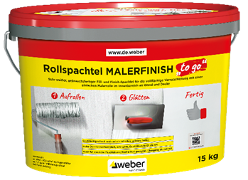

BU: Der innovative Weber Rollspachtel Malerfinish „to go“ wurde bei dem vom baumarktmanager ausgerufenen Wettbewerb in der Kategorie Bauen als „Produkt des Jahres 2023 / 2024“ ausgezeichnet. Foto: Saint-Gobain Weber

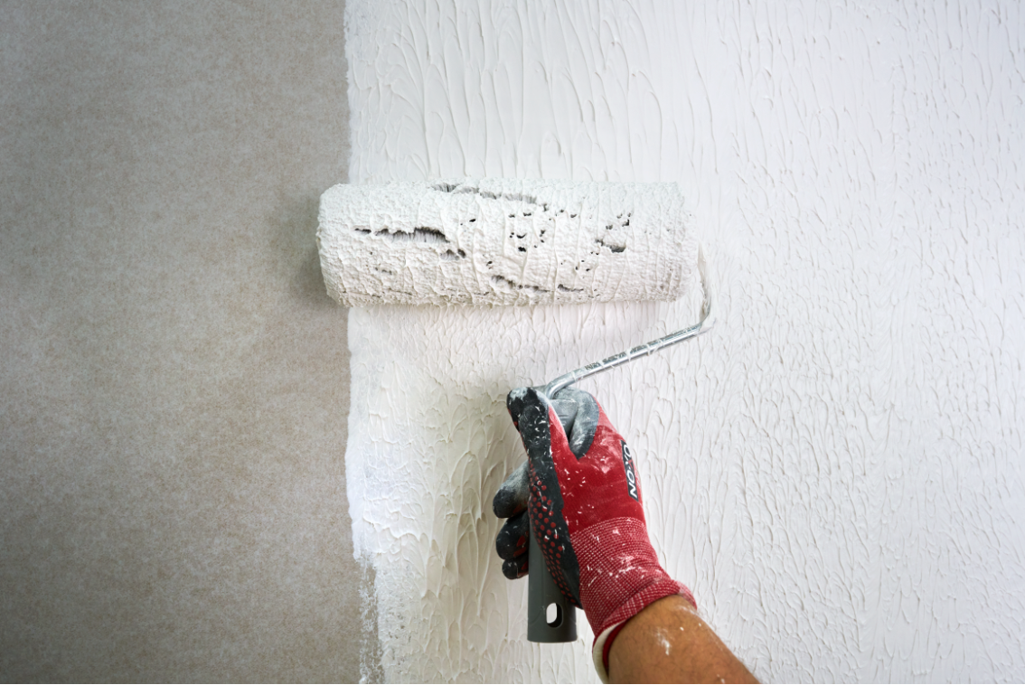
BU: Aufrollen, glätten, fertig – der Weber Rollspachtel Malerfinish „to go“ ermöglicht auch Ungeübten das Herstellen feiner, glatter Spachteloberflächen. Foto: Saint-Gobain Weber

ÜBER SAINT-GOBAIN WEBER

Die Saint-Gobain Weber GmbH ist bundesweit einer der führenden Baustoffhersteller und bietet über 800 Premium-Lösungen in den Segmenten Putz- und Fassadensysteme, Fliesen- und Bodensysteme sowie Bautenschutz- und Mörtelsysteme. Die in der Branche einzigartige Bandbreite an Produkten, Systemen und Services macht das Unternehmen zum kompetenten Partner für ganzheitliche Bauplanung und -ausführung. In Deutschland produziert Weber an 13 regionalen Standorten und kann damit schnell auf Kundenbedürfnisse reagieren. Daneben prägt insbesondere eine hohe Innovationskraft das Profil von Saint-Gobain Weber. Der Fokus der vielfach ausgezeichneten Neuentwicklungen liegt auf wohngesunden, umweltschonenden Baustoffen. Weber ist Teil der Saint-Gobain-Gruppe, dem weltweit führenden Anbieter auf den Märkten des Wohnens und Arbeitens.

www.de.weber
Medienkontakt : Dorothea Dehlinger, dorothea.dehlinger@sg-weber.de Tel. 0211/ 91 369-291

